ANALISIS FAKTOR-FAKTOR YANG MEMPENGARUHI
KEBERLANJUTAN USAHATANI MELON HIDROPONIK PADA
PETANI MILENIAL DI KABUPATEN SRAGEN



HALAMAN COVER
SKRIPSI

Oleh:
FAUSTINA YUNIASTUTI
B0222007

PROGRAM STUDI AGRIBISNIS
FAKULTAS PERTANIAN
UNIVERSITAS TUNAS PEMBANGUNAN
SURAKARTA
2026

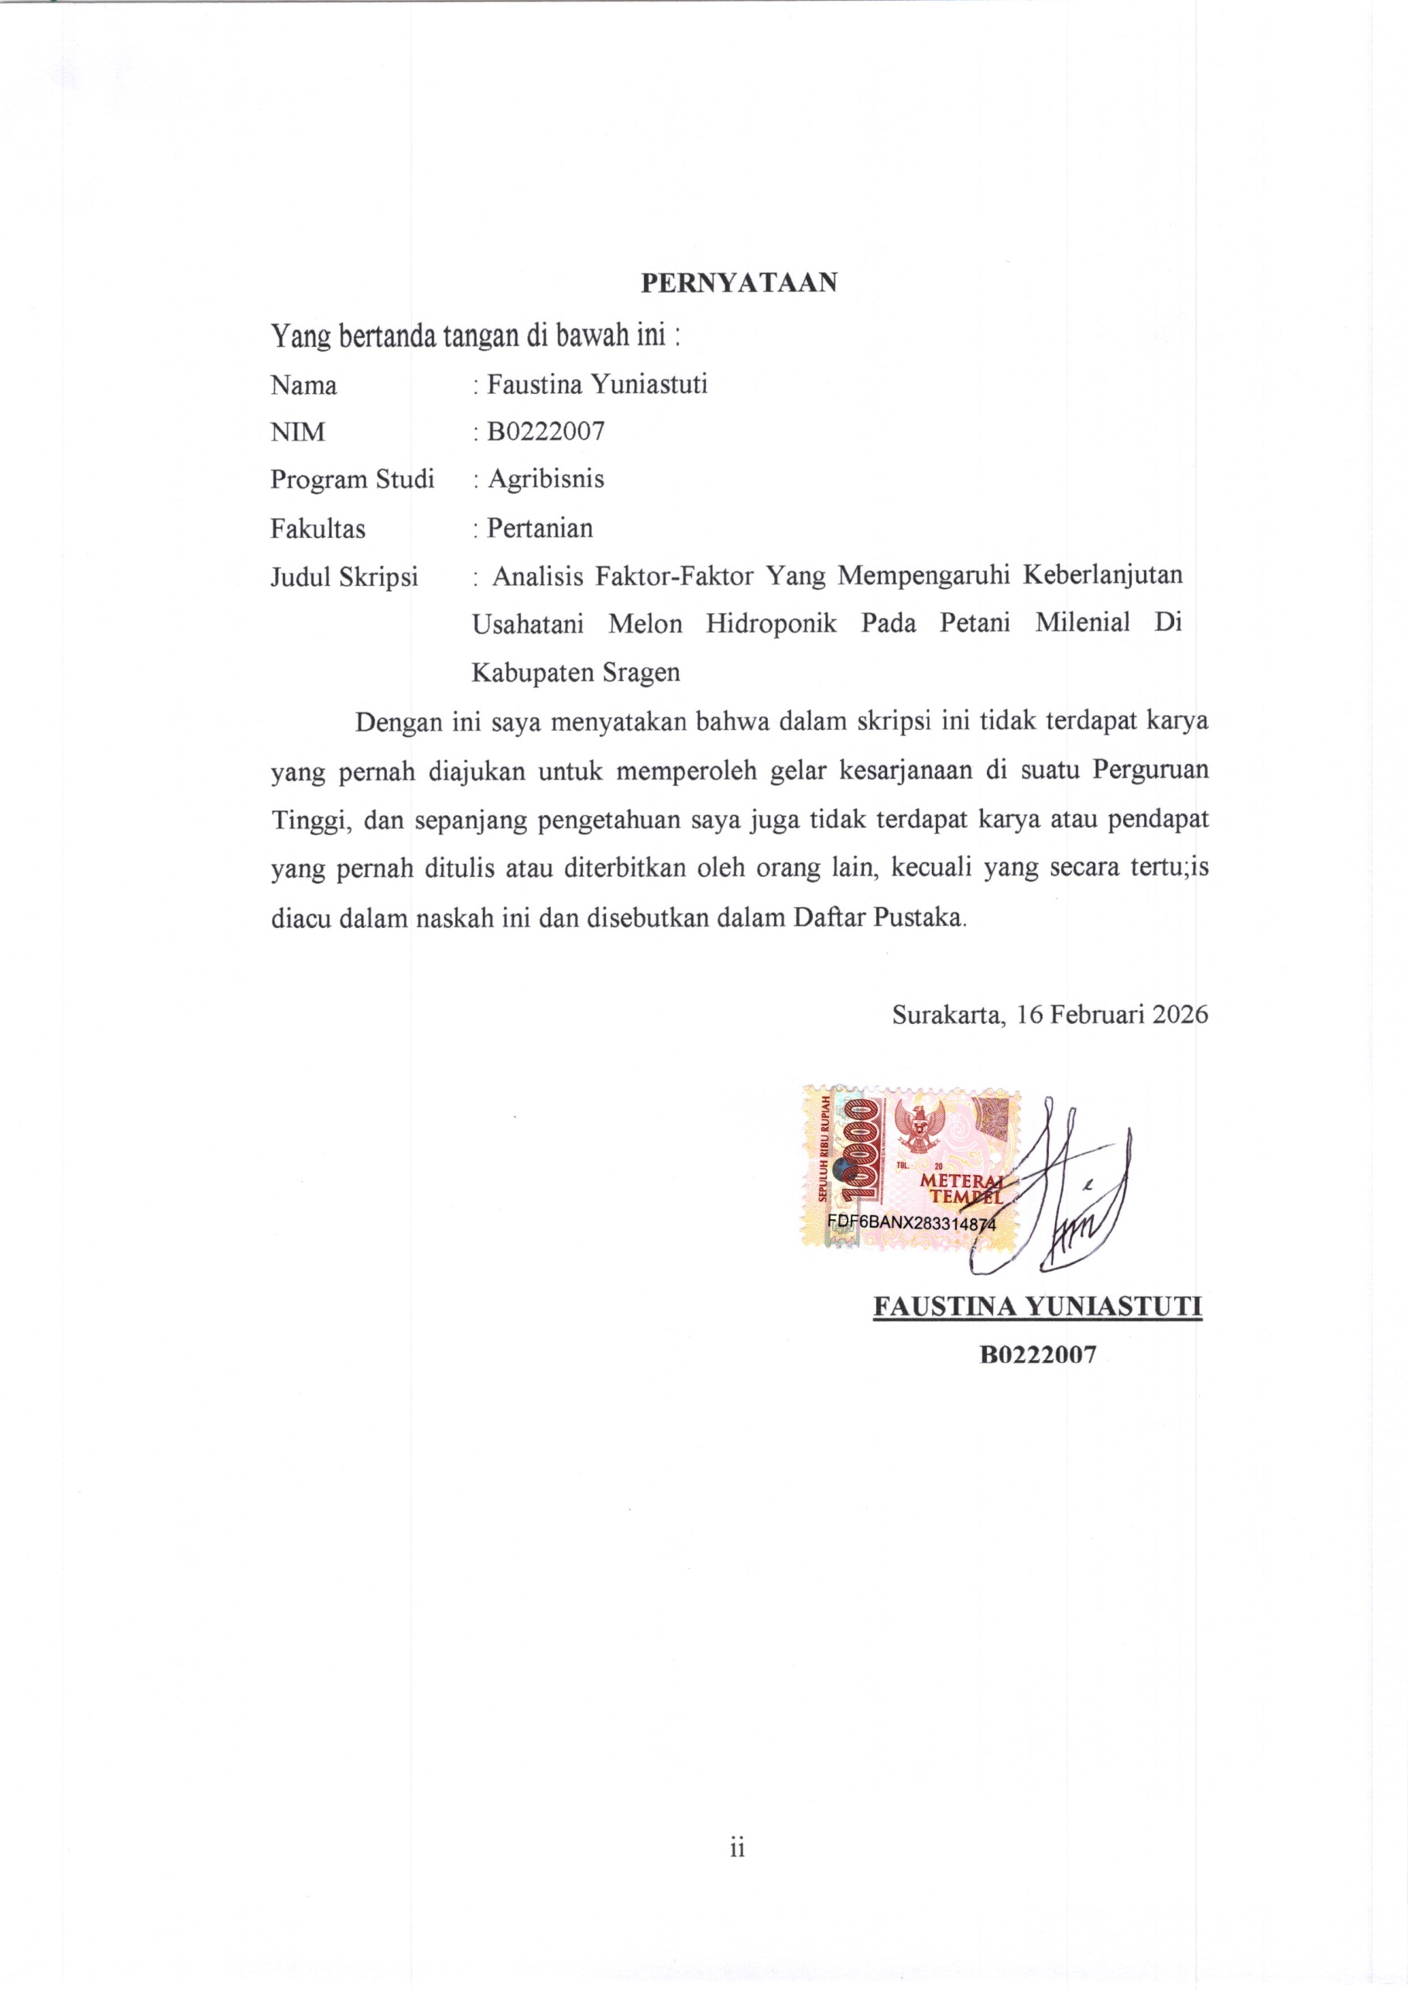
PERNYATAAN
Yang bertanda tangan di bawah ini :
Nama | : Faustina Yuniastuti
NIM | : B0222007
Program Studi | : Agribisnis
Fakultas | : Pertanian
Judul Skripsi | : Analisis Faktor-Faktor Yang Mempengaruhi Keberlanjutan Usahatani Melon Hidroponik Pada Petani Milenial Di Kabupaten Sragen
Dengan ini saya menyatakan bahwa dalam skripsi ini tidak terdapat karya yang pernah diajukan untuk memperoleh gelar kesarjanaan di suatu Perguruan Tinggi, dan sepanjang pengetahuan saya juga tidak terdapat karya atau pendapat yang pernah ditulis atau diterbitkan oleh orang lain, kecuali yang secara tertu;is diacu dalam naskah ini dan disebutkan dalam Daftar Pustaka.

Surakarta, 16 Februari 2026

FAUSTINA YUNIASTUTI
B0222007

ANALISIS FAKTOR-FAKTOR YANG MEMPENGARUHI KEBERLANJUTAN USAHATANI MELON HIDROPONIK PADA PETANI MILENIAL DI KABUPATEN SRAGEN



SKRIPSI
Diajukan Kepada Fakultas Pertanian Universitas Tunas Pembangunan Surakarta Untuk Memenuhi Syarat Guna Memperoleh Gelar Sarjana Pertanian Jurusan/Program Studi Agribisnis

Oleh :
FAUSTINA YUNIASTUTI
B0222007

HALAMAN JUDUL

PROGRAM STUDI AGRIBISNIS
FAKULTAS PERTANIAN
UNIVERSITAS TUNAS PEMBANGUNAN
SURAKARTA
2026

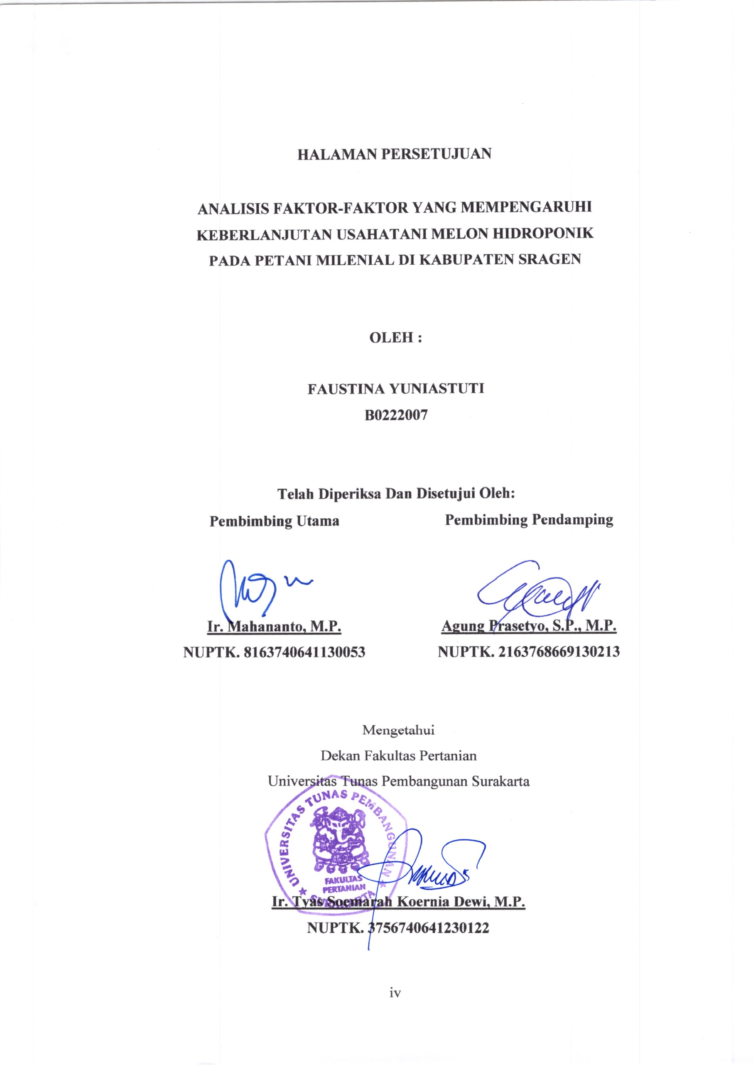
HALAMAN PERSETUJUAN

ANALISIS FAKTOR-FAKTOR YANG MEMPENGARUHI KEBERLANJUTAN USAHATANI MELON HIDROPONIK PADA PETANI MILENIAL DI KABUPATEN SRAGEN

OLEH :

FAUSTINA YUNIASTUTI
B0222007

Telah Diperiksa Dan Disetujui Oleh:
Pembimbing Utama | Pembimbing Pendamping
Ir. Mahananto, M.P.  NUPTK. 8163740641130053 | Agung Prasetyo, S.P., M.P.  NUPTK. 2163768669130213

Mengetahui
Dekan Fakultas Pertanian
Universitas Tunas Pembangunan Surakarta
Ir. Tyas Soemarah Koernia Dewi, M.P.
NUPTK. 3756740641230122

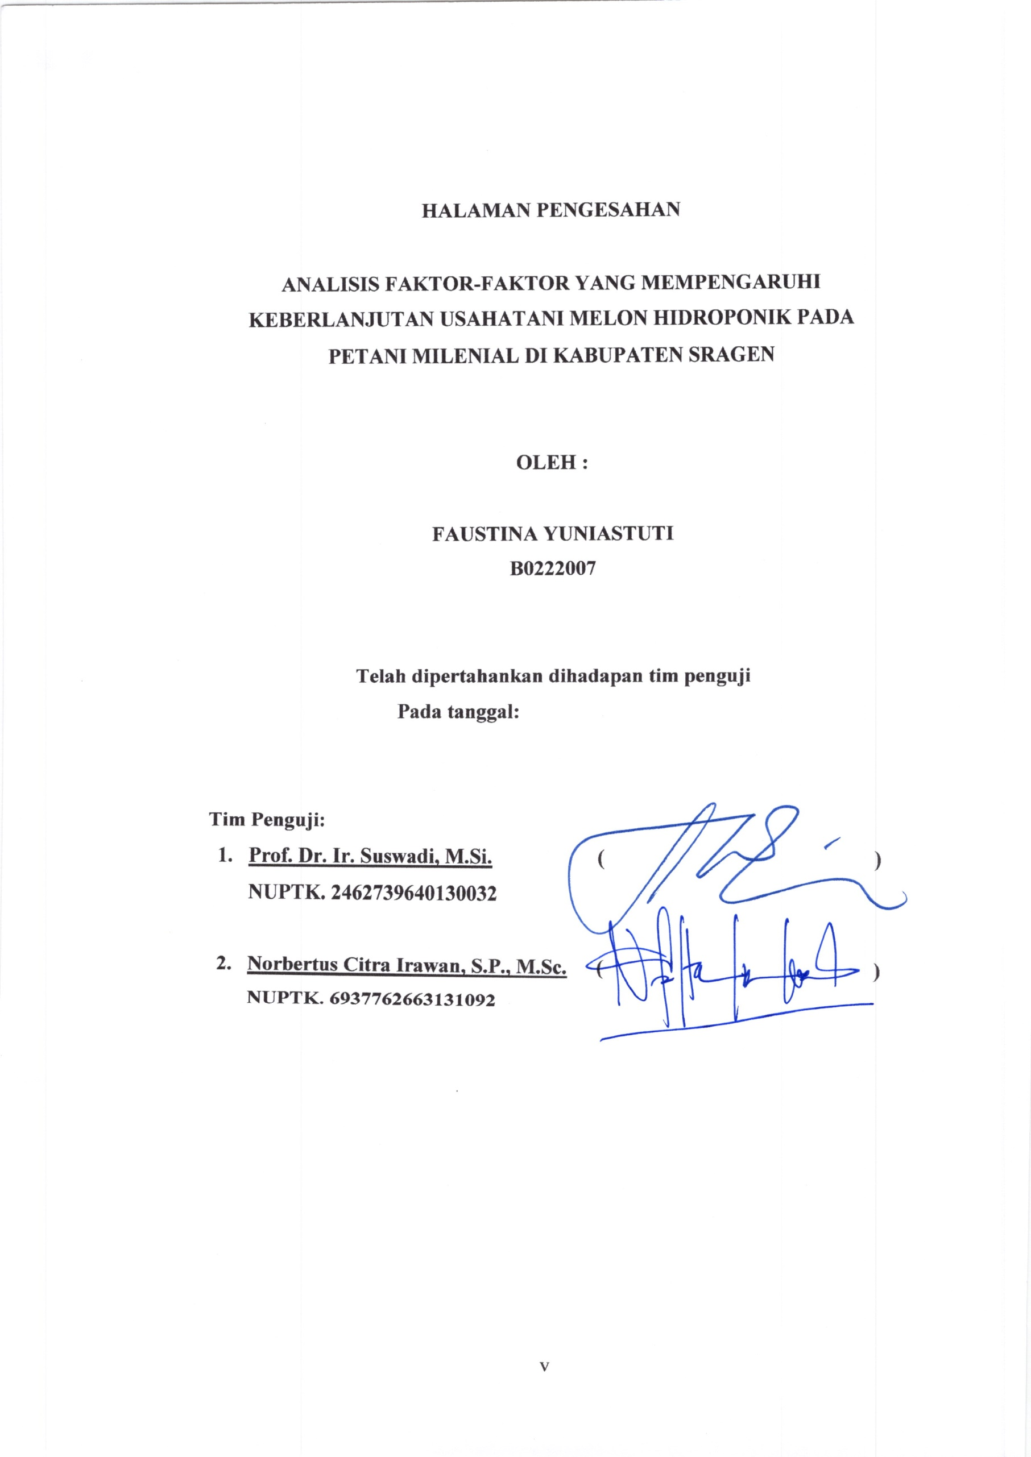
HALAMAN PENGESAHAN

ANALISIS FAKTOR-FAKTOR YANG MEMPENGARUHI KEBERLANJUTAN USAHATANI MELON HIDROPONIK PADA PETANI MILENIAL DI KABUPATEN SRAGEN

OLEH :

FAUSTINA YUNIASTUTI
B0222007

Telah dipertahankan dihadapan tim penguji
Pada tanggal:

Tim Penguji:
- Prof. Dr. Ir. Suswadi, M.Si.  NUPTK. 2462739640130032 | ( )
- Norbertus Citra Irawan, S.P., M.Sc.  NUPTK. 6937762663131092 | ( )

KATA PENGANTAR
Puji Syukur penulis panjatkan kehadirat Tuhan Yang Maha Esa, karena berkat rahmat dan karunia-Nya, sehingga penulis mampu menyelesaikan penelitian dan penulisan skripsi ini dengan judul "Analisis Faktor-Faktor Yang Mempengaruhi Keberlanjutan Usahatani Melon Hidroponik Pada Petani Milenial Di Kabupaten Sragen".
Penelitian ini disusun sebagai salah satu syarat untuk memenuhi tugas akhir pada program studi Agribisnis. Penulis menyadari bahwa penyusunan penelitian ini tidak lepas dari bantuan dan dukungan berbagai pihak. Oleh karena itu, saya ingin mengucapkan terima kasih kepada:
- Ir. Tyas Soemarah Koernia Dewi, M.P. Selaku Dekan Fakultas Pertanian Universitas Tunas Pembangunan Surakarta.
- Ir. Mahananto, M.P. Selaku Kepala Program Studi Agribisnis Fakultas Pertanian Universitas Tunas Pembangunan Surakarta.
- Ir. Mahananto, M.P. Selaku Dosen Pembimbing Utama yang telah senantiasa memberikan bimbingan, arahan dan masukan dalam penelitian dan penyusunan skripsi.
- Agung Prasetyo, S.P., M.P. Selaku Dosen Pembimbing Pendamping yang turut memberikan saran dan masukan.
- Prof. Dr. Ir. Suswadi, M.Si. Selaku Ketua Penguji yang berkenan menguji dan memberikan saran serta masukan
- Nobertus Citra Irawan, S.P., M.Sc. Selaku Anggota Penguji yang berkenan menguji dan memberikan saran serta masukan
- Segenap Dosen Dan Civitas Akademik Fakultas Pertanian Universitas Tunas Pembangunan Surakarta.
- Kedua orangtua yang telah memberikan doa dan dukungan penulis dalam menyelesaikan penelitian ini.
- Teman teman fakultas pertanian terkhusus prodi agribisnis Angkatan 2022 yang telah memberikan semangat dalam penyusunan penelitian ini.
Semoga skripsi ini bermanfaat bagi penulis, pembaca dan pihak yang berkepentingan.
Surakarta, 16 Februari 2026
FAUSTINA YUNIASTUTI
B0222007

PERSEMBAHAN
Puji dan syukur yang tak terhingga penulis panjatkan ke hadirat Tuhan Yang Maha Esa atas kasih, penyertaan, dan kekuatan yang diberikan dalam setiap proses yang dilalui. Tidak ada satu pun langkah dalam perjalanan ini yang terjadi tanpa campur tangan Tuhan. Skripsi ini bukan sekadar karya ilmiah, tetapi bukti dari doa-doa yang dijawab, air mata yang diseka, dan hati yang dikuatkan.
Dengan penuh cinta dan kerendahan hati, karya ini penulis persembahkan kepada:
- Ayah tercinta, Marcellus Suparno. Terima kasih atas setiap doa yang tidak pernah berhenti, atas kerja keras yang mungkin tidak selalu terlihat namun selalu terasa. Walaupun Bapak tidak sempat mengenyam pendidikan hingga jenjang sarjana, Bapak mampu mengantar penulis menjadi seorang sarjana. Terima kasih atas pengorbanan yang diam-diam Bapak lakukan agar penulis bisa berdiri di titik ini. Dukungan moral dan materi yang Bapak berikan menjadi kekuatan nyata yang mengantar penulis menyelesaikan pendidikan dalam 3,5 tahun. Terima kasih karena selalu percaya pada penulis, bahkan ketika penulis sendiri pernah meragukan diri.
- Ibunda tercinta, Fransisca Kisti Purwani. Ibu adalah alasan terbesar penulis bertahan. Ketika lelah datang, ketika ragu menghampiri, doa Ibu selalu menjadi pelita. Walaupun Ibunda juga tidak sempat mengenyam pendidikan hingga jenjang sarjana, Ibu mampu mengantar penulis menjadi seorang sarjana. Setiap air mata Ibu, setiap pengorbanan yang tak pernah diceritakan, dan setiap pelukan yang menenangkan adalah kekuatan terbesar penulis. Skripsi ini adalah awal, bukan akhir awal dari usaha penulis untuk membanggakan dan membahagiakan Ibu. Penulis akan selalu berdiri di pihak Ibunda, dengan cinta, hormat, dan kesetiaan yang tidak akan pernah pudar.
- Kakakku tercinta, Weni Frida Desti Anggalih, S.Kom. Terima kasih atas perhatian, dukungan, dan semangat yang tidak pernah habis. Di saat penulis merasa lemah, kehadiranmu menjadi penguat yang nyata.
- Kakakku, yang penulis banggakan. Yosafat Agathon Setyo Asmoro, S.Sos. Terima kasih atas nasihat yang menenangkan, dorongan yang menguatkan, dan pengingat untuk tetap fokus dan bertanggung jawab. Setiap kata yang diberikan menjadi pegangan dalam perjalanan ini.
- Kepada seseorang, yang tidak bisa penulis sebut namanya, terima kasih karena telah setia menemani setiap proses, terutama di saat-saat penulis merasa lelah dan hampir menyerah. Terima kasih sudah menjadi tempat bercerita, penenang di tengah kegelisahan, dan penguat ketika keyakinan mulai goyah. Skripsi ini mungkin ditulis oleh penulis, tetapi tidak pernah dilalui sendirian. Kehadiran, doa, dan cintamu adalah bagian dari alasan penulis mampu sampai di titik ini.
- Teman teman mahasiswa/i fakultas pertanian prodi agribisnis dan agroteknologi 2022 yang tidak bisa disebutkan satu persatu yang telah memberikan semangat dan bantuan selama perkuliahan dan penelitian ini.
- Untuk diri sendiri. Faustina Yuniastuti (penulis), terima kasih karena telah bertahan. Untuk setiap air mata yang jatuh dalam diam, untuk malam-malam panjang yang dihabiskan dengan rasa takut dan keraguan, dan untuk setiap langkah kecil yang tetap diambil meski hati lelah semua itu tidak sia-sia. Skripsi ini adalah bukti bahwa penulis mampu melewati rasa tidak percaya diri, melawan kekhawatiran, dan terus melangkah meskipun jalannya tidak selalu mudah. Penulis telah bertumbuh, dan itu adalah kemenangan yang sesungguhnya.
Penulis menyadari bahwa karya ini masih memiliki kekurangan. Namun dengan segala keterbatasan, penulis berharap skripsi ini dapat memberikan manfaat dan menjadi bagian kecil dari pengembangan ilmu pengetahuan. Semoga Tuhan Yesus Kristus membalas setiap kebaikan dan memberkati semua pihak yang telah menjadi bagian dari perjalanan ini.

MOTTO

“Tuhan Yesus tidak pernah menjanjikan jalan yang mudah, tetapi Ia selalu berjalan bersamaku.”

DAFTAR ISI
HALAMAN COVER i
PERNYATAAN ii
HALAMAN JUDUL iii
HALAMAN PERSETUJUAN iv
HALAMAN PENGESAHAN v
KATA PENGANTAR vi
PERSEMBAHAN viii
MOTTO x
DAFTAR ISI xi
DAFTAR TABEL xiv
DAFTAR GAMBAR xv
DAFTAR LAMPIRAN xvi
ABSTRAK xvii
ABSTRACT xviii
BAB I PENDAHULUAN 1
A. Latar Belakang 1
B. Rumusan Masalah 4
C. Tujuan Penelitian 5
D. Manfaat Penelitian 5
BAB II TINJAUAN PUSTAKA 7
A. Landasan Teori 7
1. Melon (Cucumis melo L.) 7
2. Hidroponik 7
3. NFT (Nutrient Film Technique) 8
4. Generasi Milenial 8
5. Keberlanjutan Usaha 9
6. Dimensi dan Faktor yang Mempengaruhi Keberlanjutan Usaha 9
7. Analisis Data Menggunakan SEM-WarpPLS 11
B. Penelitian Terdahulu 12
C. Kerangka Pemikiran 17
BAB III METODE PENELITIAN 20
A. Metode Dasar Penelitian 20
B. Lokasi dan Waktu Penelitian 20
C. Populasi dan Sampel 21
1. Populasi 21
2. Kriteria Sampel 22
3. Teknik Pengambilan Sampel 22
4. Jumlah Sampel 23
D. Metode Pengumpulan Data dan Sumber Data 23
1. Kuesioner 23
2. Wawancara 25
3. Observasi Partisipatif 25
E. Sumber Data 26
F. Definisi Operasional Variabel 27
G. Metode Analisis Data 27
H. Asumsi dan Batasan Penelitian 30
BAB IV HASIL PENELITIAN DAN PEMBAHASAN 32
A. Gambaran Umum Penelitian 32
B. Karakteristik Responden 32
C. Analisis Model Structural Equation Modeling (SEM) dengan WarpPLS 36
1. Evaluasi Model Fit dan Quality Indices 37
2. Evaluasi Outer Model 37
3. Uji Reliabilitas (Composite Reliability & Cronbach’s Alpha) 39
4. Path Diagram (Model Struktural) 40
5. Evaluasi Inner Model 41
D. Pembahasan 43
1. Pengaruh Faktor Ekonomi terhadap Keberlanjutan Usaha 43
2. Pengaruh Faktor Teknis terhadap Keberlanjutan Usaha 43
3. Pengaruh Faktor Pasar terhadap Keberlanjutan Usaha 44
4. Pengaruh Keberlanjutan Usaha Terhadap Seluruh Faktor 45
5. Sintesis Keseluruhan Faktor 46
BAB V PENUTUP 47
A. Kesimpulan 47
B. Saran 47
DAFTAR PUSTAKA 49
LAMPIRAN 52

DAFTAR TABEL
Halaman
Tabel 1. 1 Produksi dan Produktivitas Tanaman Melon di Kabupaten Sragen Tahun 2021-2023 3
Tabel 2. 1 Penelitian Terdahulu 12
Tabel 3. 1 Skala Likert Kuesioner 24
Tabel 3. 2 Sebaran Produksi Melon per Kecamatan di Kabupaten Sragen 26
Tabel 3. 3 Definisi Operasional Variabel 27
Tabel 4. 1 Karakteristik Responden Berdasarkan Kelompok Usia 32
Tabel 4. 2 Karakteristik Responden Berdasarkan Tingkat Pendidikan 33
Tabel 4. 3 Karakteristik Responden Berdasarkan Skala Usaha 34
Tabel 4. 4 Karakteristik Responden Berdasarkan Lama Usaha 35
Tabel 4. 5 Hasil Uji Model Fit dan Quality Indices 37

DAFTAR GAMBAR
Halaman
Gambar 2. 1 Kerangka Berpikir Penelitian 18
Gambar 3. 1 Structural SEM WarpPLS 29
Gambar 4. 1 Diagram Jalur Model Penelitian (WarpPLS) 40

DAFTAR LAMPIRAN
Halaman
Lampiran 1. Kuesioner Penelitian 52
Lampiran 2. Tabulasi Data Penelitian 55
Lampiran 3. Output Analisis WarpPLS 56
Lampiran 4. Karakteristik Responden 70
Lampiran 5. Dokumentasi Penelitian 72
Lampiran 6. Surat Permohonan Ijin Penelitian 73

ABSTRAK

ANALISIS FAKTOR-FAKTOR YANG MEMPENGARUHI KEBERLANJUTAN USAHATANI MELON HIDROPONIK PADA PETANI MILENIAL DI KABUPATEN SRAGEN

FAUSTINA YUNIASTUTI
B0222007

Usahatani melon hidroponik merupakan salah satu bentuk pertanian modern yang memiliki potensi ekonomi tinggi, namun memerlukan pengelolaan yang berkelanjutan agar dapat terus berkembang, khususnya pada petani milenial. Penelitian ini bertujuan untuk menganalisis faktor-faktor yang mempengaruhi keberlanjutan usahatani melon hidroponik pada petani milenial di Kabupaten Sragen, yang meliputi faktor ekonomi, faktor teknis, dan faktor pasar.
Penelitian ini menggunakan pendekatan kuantitatif dengan metode survei. Responden penelitian berjumlah 36 petani milenial pemilik usaha melon hidroponik di Kabupaten Sragen yang ditentukan menggunakan teknik snowball sampling. Data dikumpulkan melalui kuesioner, wawancara, dan observasi lapangan, kemudian dianalisis menggunakan metode Structural Equation Modeling (SEM) berbasis WarpPLS.
Hasil penelitian menunjukkan bahwa faktor ekonomi berpengaruh positif dan signifikan terhadap keberlanjutan usahatani melon hidroponik. Faktor teknis tidak berpengaruh signifikan terhadap keberlanjutan usahatani, sedangkan faktor pasar berpengaruh signifikan namun bersifat negatif terhadap keberlanjutan usahatani. Hal ini menunjukkan bahwa stabilitas permodalan dan kondisi pasar menjadi faktor penting dalam menjaga keberlanjutan usaha, sementara aspek teknis telah menjadi kemampuan dasar yang relatif merata di kalangan petani.
Secara keseluruhan, keberlanjutan usahatani melon hidroponik pada petani milenial di Kabupaten Sragen lebih dipengaruhi oleh kekuatan ekonomi dan dinamika pasar dibandingkan faktor teknis. Oleh karena itu, diperlukan dukungan dalam bentuk penguatan akses permodalan dan pengembangan pasar yang lebih stabil guna meningkatkan keberlanjutan usahatani melon hidroponik.
Kata Kunci: Faktor Ekonomi, Faktor Pasar, Keberlanjutan Usahatani, Melon Hidroponik, Petani Milenial

ABSTRACT

ANALYSIS OF FACTORS AFFECTING THE SUSTAINABILITY OF HYDROPONIC MELON FARMING AMONG MILLENNIAL FARMERS IN SRAGEN REGENCY

FAUSTINA YUNIASTUTI
B0222007

Hydroponic melon farming is a form of modern agriculture with high economic potential; however, sustainable management is required to ensure its continuity, particularly among millennial farmers. This study aims to analyze the factors influencing the sustainability of hydroponic melon farming among millennial farmers in Sragen Regency, including economic, technical, and market factors.
This research employed a quantitative approach using a survey method. The respondents consisted of 36 millennial farmers who are owners of hydroponic melon farming businesses in Sragen Regency, selected through snowball sampling. Data were collected through questionnaires, interviews, and field observations, and analyzed using Structural Equation Modeling (SEM) with the WarpPLS approach.
The results indicate that economic factors have a positive and significant effect on the sustainability of hydroponic melon farming. Technical factors do not have a significant effect, while market factors show a significant but negative effect on sustainability. These findings suggest that capital stability and market conditions play a crucial role in sustaining the business, whereas technical aspects have become relatively uniform basic competencies among farmers.
Overall, the sustainability of hydroponic melon farming among millennial farmers in Sragen Regency is more strongly influenced by economic strength and market dynamics than by technical factors. Therefore, efforts to enhance sustainability should focus on improving access to capital and developing more stable market networks.
Keywords: Economic Factors, Market Factors, Farming Sustainability, Hydroponic Melon, Millennial Farmers

